МІНЕСТЕРСТВО ОСВІТИ І НАУКИ УКРАЇНИ

НАЦІОНАЛЬНИЙ ТЕХНІЧНИЙ УНІВЕРСИТЕТ

«ХАРКІВСЬКИЙ ПОЛІТЕХНІЧНИЙ ІНСТИТУТ»

Кафедра динаміки та міцності машин

**Звіт**

**З дисципліни Інтернет-орієнтоване програмування**

Виконала:

ст. 5 курсу групи І-10бс

Ісьоміна В.С.

Перевірив:

к.т.н., доцент

Трубаев А.І.

Харків 2015

Содержание

Введение

1. Структура сайта……………………………………………………………….3

2. Описание разделов сайта на языке HTML…………………………………..5

3. Описание раздела сайта на языке PHP………………………………………9

3.1 Настройка локального сервера Denwer………………………………....9

3.2 Создание элемента PHP “Форма обратной связи ”…………………….9

Выводы…………………………………………………………………………..14

Список литературы……………………………………………………………...15

Введение

В результате данной работы был разработан сайт на тему «Комнатные растения». Данный сайт служит для помощи пользователю в выборе комнатного растения, и ознакомлению с информацией по уходу за ним. Коды страниц сайта приведены в приложении 1.

1. Структура сайта

На рисунке 1.1. представлена структура сайта «Комнатные растения».

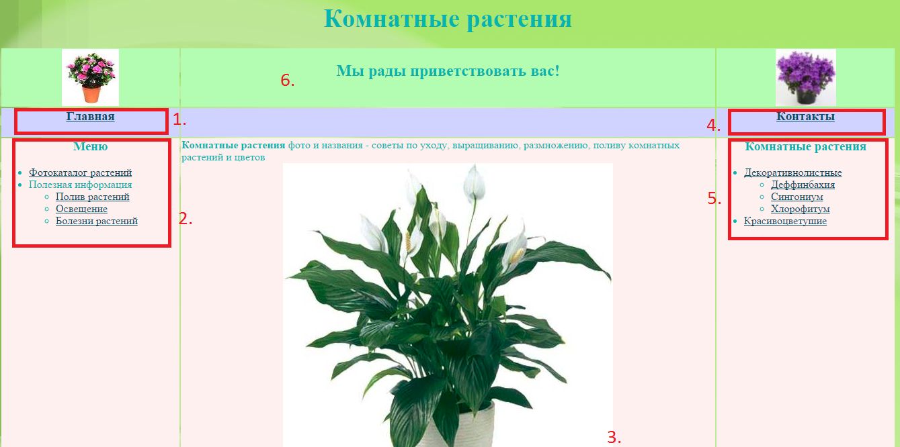

Рис.1.1. – Структура сайта

Веб-страница включает следующие элементы:

1. Ссылка на главную страницу сайта (site.htm)

2. Меню сайта

3. Основная часть сайта

4. Контакты (site2.php)

5. Информация о комнатных растениях

6. Шапка сайта

Основное меню сайта, содержит такие разделы (в скобках указаны ссылки на соответствующие страницы с расширение .htm):

* Фотокаталог растений (site5.php)
* Полезная информация
* Полив растений (site6.htm)
* Освещение (site7.htm)
* Болезни растений (site8.htm)

Информацию о комнатных растениях содержит в себе такие разделы как:

* Декоративнолистные (site3.php)
* Деффинбахия (site9.htm)
* Сингониум (site10.htm)
* Хлорофитум (site11.htm)
* Красивоцветущие (site4.htm)

Файлы статической страницы хранятся в папке html.

1. Описание разделов сайта на языке HTML

Разметка страниц сайт состоит из таблицы, которая содержит 3 строки и 3 столбца. На рисунке 2.1. представлена главная страница сайта.

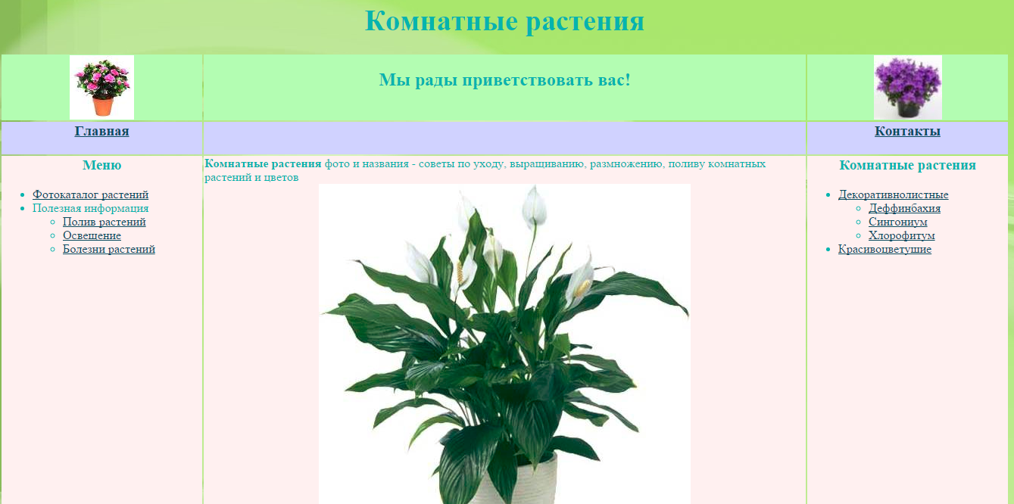

Рисунок 2.1. – Главная страница

Документ site.htm содержит команды для создания главной страницы сайта:

<HTML>

<HEAD><TITLE>Комнатные растения.Главная</TITLE>

<link rel="stylesheet" href="css/lightbox.css" type="text/css" media="screen" /> /подключили стили отображения для окна просмотра

<script src="js/prototype.js" type="text/javascript"></script> /подключили библиотеку prototype.js

<script src="js/scriptaculous.js?load=effects,builder" type="text/javascript"></script> /подключили библиотеку scriptaculous.js

<script src="js/lightbox.js" type="text/javascript"></script> подключили библиотеку lightbox.js

</HEAD>

<BODY background="fon5.jpg" TEXT = 04B4AE LINK = 088A85 ALINK = ffffff VLINK = 0B4C5F>

<center><H1><big>Комнатные растения</big></H1></center>

<table Border=0 width="100%" height="100%"> /создаем таблицу

<tr bgcolor="#B3FDB2">/создаем первую строку

<td width="20%" height="10%"><center><img src="images.jpg"></center> </td> /создаем первый столбец

<td><center><h2>Мы рады приветствовать вас!</h2></center></td> /создаем второй столбец

<td width="20%" height="10%"><center><img src="image2.jpg"></center> </td> /создаем третий столбец

<tr bgcolor="#D0D2FF"> /создаем вторую строку

<td width="20%"height="8%"><a href="site.htm"><center><h3>Главная</h3></center></a></td>

<td></td>

<td width="20%"height="8%"><a href="site2.php"><center><h3>Контакты</h3></center></td>

<tr bgcolor="#FFF0F0"> /создаем третью строку

<td valign="top" width="20%"><center><h3>Меню</h3></center>

<ul> /создаем неупорядоченный список

<li> <a href="site5.php">Фотокаталог растений</a> /создаем пункт списка, который содержит сслыку на другой html файл

<li> Полезная информация

<ul>

<li><a href="site6.htm">Полив растений</a>

<li><a href="site7.htm">Освещение</a>

<li><a href="site8.htm">Болезни растений</a>

</ul></ul></td>

<td><b>Комнатные растения</b> фото и названия - советы по уходу, выращиванию, размножению, поливу комнатных растений и цветов

<center><div>

<a href="image1.jpg" rel="lightbox"><img src="image1.jpg"/></a>/производим вставку изображения, которое открывается с помощью скрипта lightbox

</div></center>

</td> /основная часть страницы, которая содержит другой текст, для разных страниц сайта

<td valign="top" width="20%"><center><h3>Комнатные растения</h3></center>

<ul>

<li><a href="site3.php">Декоративнолистные

<ul>

<li><a href="site9.htm">Деффинбахия</a>

<li><a href="site10.htm">Сингониум</a>

<li><a href="site11.htm">Хлорофитум</a>

</ul>

<li><a href="site4.htm">Красивоцветушие

</ul></td>

</tr>

</table>

</BODY>

<HTML>

Остальные страницы сайта содержат аналогичные команды, за исключением основной части, которая на каждой страницы сайта содержит разную информацию.

Рассмотрим более подробно скрипт для просмотра изображений на страницах сайта - [Lightbox 2](http://www.huddletogether.com/projects/lightbox2/).

Lightbox использует библиотеки Prototype и Scriptaculous, подключенные в разделе head HTML-страницы:

<HEAD><TITLE>Комнатные растения.Главная</TITLE>

<script src="js/prototype.js" type="text/javascript"></script> /подключили библиотеку prototype.js

<script src="js/scriptaculous.js?load=effects,builder" type="text/javascript"></script> /подключили библиотеку scriptaculous.js

<script src="js/lightbox.js" type="text/javascript"></script> подключили библиотеку lightbox.js

</HEAD>

Стили отображения для окна просмотра подключаются также в разделе head HTML-страницы так:

<link rel="stylesheet" href="css/lightbox.css" type="text/css" media="screen"/>

Для того чтобы картинка открывалась при помощи Lightbox, добавляем атрибут rel=”lightbox” в тег ссылки на картинку:

<div>

<a href="image1.jpg" rel="lightbox"><img src="image1.jpg"/></a>

</div>

На рисунке 2.2. показан результат приведенного кода.

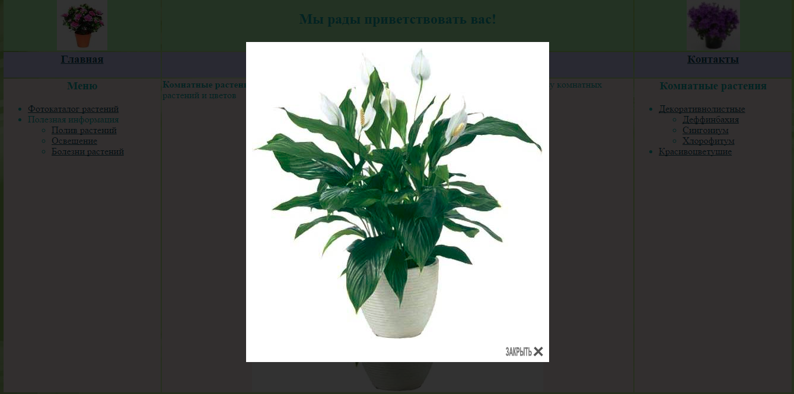

Рисунок 2.2. – Окно просмотра изображения

Для размещения несколько логически связанных изображений и организации навигации между ними в окне просмотра, размещаем в атрибуте rel=”lightbox” название группы в квадратных скобках для каждого связанного изображения:

<div>

<a href="image3.jpg" rel="lightbox[plants]" title="Щелкните с правой стороны изображения для просмотра следующей картинки">

<img src="image3.jpg" alt="Plants: image 1 0f 4 thumb"/></a>

<a href="image4.jpg" rel="lightbox[plants]">

<img src="image4.jpg" alt="Plants: image 2 0f 4 thumb" /></a>

<a href="image5.jpg" rel="lightbox[plants]">

<img src="image5.jpg" alt="Plants: image 3 0f 4 thumb" /></a>

<a href="image7.jpg" rel="lightbox[plants]" title="Нажмите Esc чтобы выйти">

<img src="image7.jpg" alt="Plants: image 4 0f 4 thumb" /></a>

</div>

1. Описание раздела сайта на языке PHP

3.1 Настройка локального сервера Denwer

Denwer – это набор дистрибутивов и программная оболочка, предназначенные для создания и отладки сайтов (веб-приложений, прочего динамического содержимого интернет-страниц) на локальном ПК (без необходимости подключения к сети [Интернет](https://ru.wikipedia.org/wiki/%D0%98%D0%BD%D1%82%D0%B5%D1%80%D0%BD%D0%B5%D1%82)) под управлением ОС [Windows](https://ru.wikipedia.org/wiki/Windows).

Для настройки Denwer не обходимо выполнить следующие шаги:

1) Установить Denwer на ПК по директории C:\WebServers

2) Зайти в директорию C:\WebServers **\**home - (папка, где лежат и должны лежать все сайты, с которыми мы будем работать).

3) Создать папку с новым именем домена (в нашем случае папка называется site2)

4) Зайти в созданную директорию и создать в ней новую папку, под именем "www".

5) В папку «www» и нужно закинуть «тело» нашего сайта (файлы статической webстраницы)

6) Перезапустить Denwer

7) В адресной строке интернет обозревателя Google вводим адрес http://site2/site.htm и наш сайт запускается.

3.2 Создание элемента PHP “Форма обратной связи ”

Раздел сайта под названием «Контакты» содержит в себе форму для обратной связи, написанную на языке PHP (рисунок 3.1.).

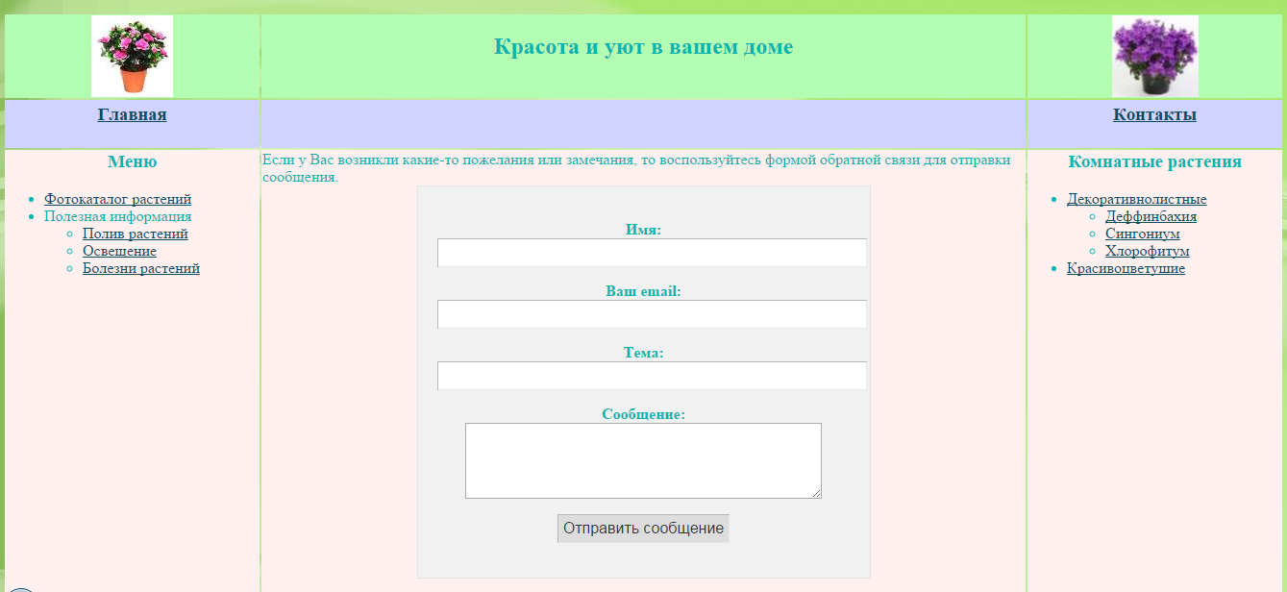

Рисунок 3.2.1 – Форма обратной связи

Код формы обратной связи находится в документе site2.php:

<?php

//Если форма отправлена

if(isset($_POST['submit'])) {

//Проверка Поля ИМЯ

if(trim($_POST['contactname']) == '') {

$hasError = true;

} else {

$name = trim($_POST['contactname']);

}

//Проверка поля ТЕМА

if(trim($_POST['subject']) == '') {

$hasError = true;

} else {

$subject = trim($_POST['subject']);

}

//Проверка правильности ввода EMAIL

if(trim($_POST['email']) == '') {

$hasError = true;

} else if (!eregi("^[A-Z0-9._%-]+@[A-Z0-9._%-]+\.[A-Z]{2,4}$", trim($_POST['email']))) {

$hasError = true;

} else {

$email = trim($_POST['email']);

}

//Проверка наличия ТЕКСТА сообщения

if(trim($_POST['message']) == '') {

$hasError = true;

} else {

if(function_exists('stripslashes')) {

$comments = stripslashes(trim($_POST['message']));

} else {

$comments = trim($_POST['message']);

}

}

//Если ошибок нет, отправить email

if(!isset($hasError)) {

$emailTo = 'valeri5555@ukr.net'; //Сюда введите Ваш email

$body = "Name: $name \n\nEmail: $email \n\nSubject: $subject \n\nComments:\n $comments";

$headers = 'From: My Site <'.$emailTo.'>' . "\r\n" . 'Reply-To: ' . $email;

mail($emailTo, $subject, $body, $headers);

$emailSent = true;

}

}?>

<HTML>

<HEAD><TITLE>Комнатные растения.Контакты</TITLE>

<meta http-equiv="content-type" content="text/html;charset=utf-8" />

<meta http-equiv="Content-Style-Type" content="text/css" />

<script src="jquery.min.js" type="text/javascript"></script>

<script src="jquery.min.js" type="text/javascript"></script>

<script src="jquery.validate.pack.js" type="text/javascript"></script>

//В самом начале мы уже подключили фреймворк jQuery в нашу страничку. Подгружаем специальный плагин, для проверки введенных данных и одну небольшую функцию.

<script type="text/javascript">

$(document).ready(function(){

$("#contactform").validate();

});

</script>

<style type="text/css">

// Придадим форме стиля

body {

font-family:Times New Roman, Times New Roman, Times New Roman;

}

#contact-wrapper {

width:430px;

border:1px solid #e2e2e2;

background:#f1f1f1;

padding:20px;

}

#contact-wrapper div {

clear:both;

margin:1em 0;

}

#contact-wrapper label {

display:block;

float:none;

font-size:16px;

width:auto;

}

form#contactform input {

border-color:#B7B7B7 #E8E8E8 #E8E8E8 #B7B7B7;

border-style:solid;

border-width:1px;

padding:5px;

font-size:16px;

color:#333;

}

</style></HEAD>

<BODY background="fon5.jpg" TEXT = 04B4AE LINK = 088A85 ALINK = ffffff VLINK = 0B4C5F>

<center><H1><big>Комнатные растения</big></H1></center>

<table Border=0 width="100%" height="100%">

<tr bgcolor="#B3FDB2">

<td width="20%" height="10%"><center><img src="images.jpg"> </center></td>

<td><center><h2>Красота и уют в вашем доме</h2></center></td>

<td width="20%" height="10%"><center><img src="image2.jpg"> </center></td>

<tr bgcolor="#D0D2FF">

<td width="20%"height="8%"><a href="site.htm"><center><h3>Главная</h3></center></a></td>

<td></td>

<td width="20%"height="8%"><a href="site2.php"><center><h3>Контакты</h3></center></td>

<tr bgcolor="#FFF0F0">

<td valign="top" width="20%"><center><h3>Меню</h3></center>

<ul>

<li> <a href="site5.php">Фотокаталог растений</a>

<li> Полезная информация

<ul>

<li><a href="site6.htm">Полив растений</a>

<li><a href="site7.htm">Освещение</a>

<li><a href="site8.htm">Болезни растений</a>

</ul></ul></td>

<td valign="top">Если у Вас возникли какие-то пожелания или замечания,

то воспользуйтесь формой обратной связи для отправки сообщения.

<center><div id="contact-wrapper">

<?php if(isset($hasError)) { //Если найдены ошибки ?>

<p class="error">Проверьте, пожалуйста, правильность заполения всех полей.</p>

<?php } ?>

<?php if(isset($emailSent) && $emailSent == true) { //Если письмо отправленл ?>

<p><strong>Email успешно отправлен!</strong></p>

<p>Спасибо <strong><?php echo $name;?></strong> за использование контактной формы! Ваш email был отправлен и мы свяжемся с Вами в кратчайшие сроки.</p>

<?php } ?>

<form method="post" action=" <?php echo $_SERVER['PHP_SELF'];?>" id="contactform">

// Для обязательного поля ввода, необходимо добавить **class=”required”**. В случае с полем для ввода Email добавляем **class=”required email”**

<div>

<label for="name"><strong>Имя:</strong></label>

<input type="text" size="50" name="contactname" id="contactname" value="" class="required" />

</div>

<div>

<label for="email"><strong>Ваш еmail:</strong></label>

<input type="text" size="50" name="email" id="email" value="" class="required email" />

</div>

<div>

<label for="subject"><strong>Тема:</strong></label>

<input type="text" size="50" name="subject" id="subject" value="" class="required" />

</div>

<div>

<label for="message"><strong>Сообщение:</strong></label>

<textarea rows="5" cols="50" name="message" id="message" class="required"></textarea>

</div>

<input type="submit" value="Отправить сообщение" name="submit" />

</form>

</div> </center>

</td>

<td valign="top" width="20%"><center><h3>Комнатные растения</h3></center>

<ul>

<li><a href="site3.php">Декоративнолистные

<ul>

<li><a href="site9.htm">Деффинбахия</a>

<li><a href="site10.htm">Сингониум</a>

<li><a href="site11.htm">Хлорофитум</a>

</ul>

<li><a href="site4.htm">Красивоцветушие

</ul></td>

</tr>

</table>

</BODY>

<HTML>

Результат отправки сообщения с помощью формы обратной связи находится в папке Z:/tmp/!sendmail файл с расширением *.eml

Выводы

В результате данной работы был создан сайт на тему «Комнатные растения», при разработке которого было использовано следующее:

* Набор инструкций языка HTML;
* Элементы языка PHP;
* Скрипты для просмотра изображений;
* Набор дистрибутивов и программная оболочка Denwer, предназначенные для создания и отладки сайтов.

Список литературы

1. <http://metanit.com/web/php/index.php>
2. <http://www.sitesaid.ru/doc1-1.html>
3. <http://html-color-codes.info/Cvetovye-kody-HTML/>
4. <http://blog.webmasterschool.ru/javascript/132/>